Kampagneplan for Holstebro Kommune 2010

Landsdækkende selekampagne – Husk selen

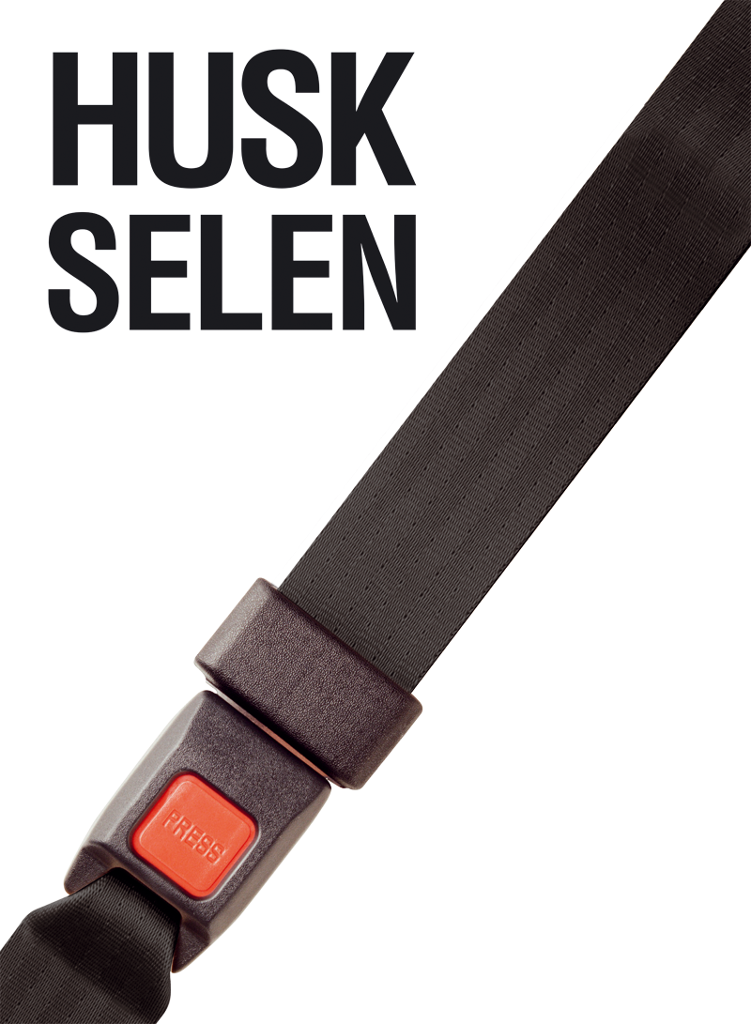
Holstebro Kommune deltager i den landsdækkende selekampagne ”Husk selen”, som afvikles i samarbejde med Vejdirektoratet, Rådet for Større Færdselssikkerhed, Politiet og landets øvrige kommuner.
Kampagnen er en videreudvikling af kampagnen fra 2009.
Målgruppen for kampagnen er håndværkere.
Formålet med kampagnen er at få flere til at bruge sele. Ved at ”LA’ LINDA P TAGE RØVEN PÅ DIN VEN”
Der udsendes pressemeddelelse, som også annonceres på Holstebro.dk.
Kampagnen afvikles uge 9 til 11
Der afsættes 0 kr. til kampagnen.

Selv om sikkerhedsseler kan redde liv, vælger mange bilister at køre uden at være spændt fast. I 2008 noterede Politiet næsten 40.000 på landsplan, for manglende brug af sele. Det er særligt de yngre trafikanter, som dropper selen.

Rådet for Større var i 2008 med Politiet på selekontrol. Kontrollen viste ca. 10 % af bilisterne fortsat glemmer selen eller bevidst vælger den fra.

Havarikommissionen for Trafikulykker (HVU) har i 2007 udarbejdet en tværgående analyse af ulykkesdata, herunder om brug og effekt af sikkerhedsseler. Analysen påpeger, at 3 ud af 4, der ikke brugte sele, med stor sandsynlighed havde overlevet, hvis selen havde været anvendt. Det gør selen til det mest enkle, effektive og billige middel i forebyggelsen af trafikdrab og tilskadekomne.

Færdselssikkerhedskommissionen anbefaler i handlingsplanen fra 2007, at der gennemføres årlige nationale selekampagner.

2. Ungekampagne – Drop det nu

Holstebro Kommune deltager i den landsdækkende fartkampagne ”Drop det nu”, som afvikles i samarbejde med Vejdirektoratet, Rådet for Større Færdselssikkerhed, Politiet og landets øvrige kommuner.
Kampagnen er under videreudvikling af kampagnen fra 2008.
Målgruppen er 16-24 årige unge, som er stærkt overrepræsenteret i ulykkesstatistikken, set i forhold til deres andel af befolkningstallet.
Kampagnens primære formål er, at motivere de unge til at tage stilling til, og involvere sig i hinandens trafikale adfærd. Målet er at gøre det mere almindelig at blande sig i risikobetonet kørsel, som dækker spritkørsel, høj hastighed og manglende selebrug.
Kampagnens elementer er endnu ikke endelig afdækket, men evt. indeholder ”watermarks”, som er spuling af en fortovsplet efter en skabelon til kampagnen.
Der udsendes pressemeddelelse, som også annonceres på Holstebro.dk.
Det er endnu ikke besluttet hvornår kampagnen afvikles
Der forventes afsat 10.000 kr. til kampagnen
Mange unge lever livet farligt i trafikken. Statistikkerne viser, at unge bilister på 18 og 19 år har 7 gange større risiko for en ulykke end deres forældre. 20-24-årige har 3 gange større risiko.
Det er vigtigt at forældre fortsat husker deres status som rollemodel i trafikken. Hvis forældre for eksempel aldrig bruger sele, er det måske ikke så mærkeligt, hvis deres børn heller ikke finder det nødvendigt.
Der tegner sig følgende tydelige billede af den typiske ungeulykke: Det sker på landevejen med en 18-24 årig mand bag rettet. Der er jævnaldrende mandlige passagerer med i bilen og ingen bruger sele. Det er natten til fredag eller lørdag, og der er promiller i blodet. Hastighedsbegrænsningen er overskredet, og ikke andre køretøjer er involveret i ulykken.

Færdselssikkerhedskommissionen anbefaler i handlingsplanen fra 2007, at der gennemføres kampagnekommunikation til unge.

Cyklister i kryds

Holstebro Kommune deltager i den landsdækkende kampagne rettet mod cykelulykker i kryds uden lysregulering, som afvikles i samarbejde med Vejdirektoratet, Rådet for Større Færdselssikkerhed, Politiet og landets øvrige kommuner.
Kampagnens gennemgående element er en gul cykel med øjne.
Målgruppen er voksne cyklister i alderen 18-45 år, der cykler hver eller næsten hver dag. Sekundær er bilister, som oftest er modparten i cyklistulykker.
Formålet er at skabe opmærksomhed hos cyklister om farerne ved de kryds, som ikke reguleres af lysregulering. Cyklisterne skal lære at vise større opmærksomhed på steder, hvor de i dag ikke regner med at det er farligt.
Kampagnens elementer: Der males 10 gule cykler på velvalgte kryds, der uddeles Slap-wrap reflekser samt flyers.
Der udsendes pressemeddelelse, som også annonceres på Holstebro.dk.
Kampagnen afvikles i uge 18 til 21
Der forventes afsat 35.000 kr. til kampagnen

Omkring 40 % af alle cyklistulykker på landsplan sker i kryds uden lysregulering. Ulykkerne sker ofte i kryds ved sideveje, typisk såkaldte T-kryds, eller små stikveje ud fra indkøbscentre eller benzinstationer.
Havarikommissionen for Vejtrafikulykker (HVU) har i 2008 dybdeanalyseret 30 ulykker mellem cyklister og bilister i kryds uden lyssignal. Det er et gennemgående træk ved ulykkerne, at de ofte er et resultat af uheldige trafikvaner. I en typisk ulykke har den ene trafikant sjusket med orienteringen i en situation med vigepligt, mens den anden trafikant for sent har opdaget, at modparten ikke ville holde tilbage. De små uopmærksomheder fra både bilister og cyklister kan have fatale følger.
Færdselssikkerhedskommissionen anbefaler i handlingsplanen fra 2007, at der gennemføres årlige nationale krydskampagner rettet mod både cyklister og bilister.

Landsdækkende spritkampagne – Et enkelt spørgsmål kan forhindre en spritulykke
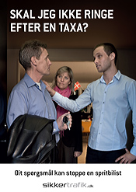
Holstebro Kommune deltager i den landsdækkende spritkampagne ”Dit spørgsmål kan stoppe en spritbilist”, som afvikles i samarbejde med Vejdirektoratet, Rådet for Større Færdselssikkerhed, Politiet og landets øvrige kommuner.
Kampagnen er under videreudvikling af kampagnen fra 2009.
Kampagnen henvender sig primært til omgivelserne til den voksne trafikant mellem 25-60 år, som måske har fået for meget alkohol til at kunne køre, og dermed er en potentiel spritbilist.
Formålet med kampagnen er at få trafikanter til at tage stilling til sikker ædru transport hjem fra middagen, festen eller sportsklubben. Samtidig gøres omgivelserne til ambassadører for budskabet om lade bilen stå hvis man er i tvivl.
Der er ingen fysiske kampagne elementer Holstebro Kommune bør købe. Politiet foretager spritkontrol i kampagneperioden.
Der udsendes pressemeddelelse, som også annonceres på Holstebro.dk.
Kampagnen afvikles i uge 23 til 25.
Der forventes afsat 0 kr. til kampagnen.

Der bliver på landsplan i gennemsnit taget 40 spritbilister om dagen eller 15.000 om året. Ni ud af ti spritbilister er mænd.

Langt de fleste tager skarp afstand fra spritkørsel, men ulykkestallene taler sit eget sprog. Faktum er, at spritkørsel er skyld i hver 4. dræbte og 6. alvorligt kvæstede i trafikken. Derudover har sprit-kørsel meget alvorlige konsekvenser på det personlige plan for dem, der bliver taget: Mistet kørekort, mistet job og fordømmelse fra omgivelserne.

Spritkørsel sker ofte ved sociale sammenkomster, så der er basis for at bruge omgivelserne til at forebygge spritkørsel.

Færdselssikkerhedskommissionen anbefaler i handlingsplanen fra 2007, at der gennemføres årlige nationale spritkampagner.

Landsdækkende skolestartskampagne – Pas på de små i trafikken

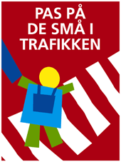
Holstebro Kommune deltager i den landsdækkende skolestartskampagne ”Pas på de små i trafikken”, som afvikles i samarbejde med Vejdirektoratet, Rådet for Større Færdselssikkerhed, Politiet og landets øvrige kommuner.
Kampagnen er under videreudvikling af kampagnen fra 2009.
Målgruppen er de små skolebørns forældre, men kampagnen henvender sig dog bredt til alle som færdes på skolevejen - ikke mindst bilisterne.
Kampagnens overordnede budskab er, at det er forældrenes ansvar, i samarbejde med skole og Politi, at deres børn får den nødvendige trafikopdragelse, så de er rustet til at færdes trygt i trafikken.
Kampagnens elementer er endnu ikke endelig afdækket, men vil sandsynligvis indeholde postmapper, forældrefolder, opgavehæfte, kasketter, plakater og vejkantplakater. Politiet foretager kontrol ved skolerne i kampagneperioden.
Der udsendes pressemeddelelse, som også annonceres på Holstebro.dk.
Kampagnen afvikles i uge 32 til 35.
Der forventes afsat 50.000 kr. til kampagnen.

Mange bilister har alt for travlt med at bringe deres egne børn sikkert i skole, og glemmer at udvise hensyn over for andres børn. Undersøgelser på landsplan har vist, at 1 ud af 10 bilister kører for stærkt på skolevejen.

Børn skal lære, hvordan man opfører sig i trafikken. Det er ikke en medfødt evne. Derfor er det vigtigt, at forældrene så tidligt som muligt træner med børnene i trafikken. Hvis børnene altid bliver transporteret i bil, lærer de ikke farerne i trafikken at kende.

Desværre er mange voksne dårlige rollemodeller for de små i trafikken. Børn starter som gode trafikanter, men kopierer i opvæksten de voksne, fordi det er en del af det at vokse op. Dermed bliver det i børns øjne acceptabelt at køre for stærkt, undlade sele, tale i mobil, mens man kører eller cykler, og legalt at undlade cykelhjelm.

Færdselssikkerhedskommissionen anbefaler i handlingsplanen fra 2007, at der gennemføres kampagner om forældres ansvar til og fra skole.

- Landsdækkende fartkampagne – Ta’ 10 af farten

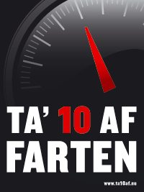
Holstebro Kommune deltager i den landsdækkende fartkampagne ”Ta’ 10 af farten”, som afvikles i samarbejde med Vejdirektoratet, Rådet for Større Færdselssikkerhed, Politiet og landets øvrige kommuner.
Kampagnen er under videreudvikling af kampagnen fra 2008.
Målgruppen er fortsat mænd mellem 25 og 49 år, da det ofte er mænd, der kører flest kilometer på vejene, og samtidig er dem, som oftest kører over fartgrænsen. Denne målgruppe figurerer ligeledes i statistikken over ulykker med fart som skadesårsag.
Budskabet i kampagnen vil fortsat være, at farten er afgørende for ulykkens alvorlighed - altså om en ulykke ender med knubs eller døden til følge.
Kampagnens elementer er endnu ikke afdækket.. Holstebro Kommune forventer, at deltage på samme niveau som sidste år. Politiet foretager fartkontrol i kampagneperioden.
Der udsendes pressemeddelelse, som også annonceres på Holstebro.dk.
Kampagnen afvikles i uge 40 til 43.
Der forventes afsat 40.000 kr. til kampagnen

En undersøgelse på landsplan foretaget af Rådet for Større Færdselssikkerhed viser at, kun 20 % mener, at hastighedsgrænsen på 80 km/t er passende på landevejene. Otte ud af ti danskere mener, at man skal på den anden side af 100 km/t, før der er tale om uansvarlig kørsel.

2/3 af dødsulykkerne sker på landevejene, hovedsagelig på grund af for høj fart. Det er på lande-vejene, at bilisterne føler sig mest trygge i forhold til at træde lidt ekstra på speederen. Gennemsnitshastigheden på landeveje i Jylland blev i 2008 målt til 87,3 km/t.

Kører du 80 i stedet for 90 km/t, reducerer du din risiko for at ende i en dødsulykke med 60 procent

Færdselssikkerhedskommissionen anbefaler i handlingsplanen fra 2007, at der gennemføres årlige nationale fartkampagner.

Andre informations- og kampagneformål
Vi cykler til arbejde
Dansk Cyklist forbund og Dansk Firmaidrætsforbund arrangerer hvert år en Vi cykler til arbejde kampagne. Kampagnen skal få flere til at lade bilen stå og i stedet tage cyklen. Holstebro Kommune har deltaget i flere år og er også tilmeldt i 2009 som samarbejdspartner.
Der forventes brugt 20.000 kr. til kampagnen
Cyklistprøve for 6. klasse.
Hvert år bliver der på de fleste skoler afholdt en cyklistkonkurrence der opøver eleverne i at køre sikkert i trafikken. Vinderne fra de enkelte skoler samles til en finalekonkurrence. Børn og Unge sponserer 1. præmien gerne en cykel. Alle elever der deltager i denne finale er dygtige cyklister og derfor får de alle en lille præmie til ca. 150 kr. f.eks. fik finaledeltagerne sidste år en cykelcomputer til 125,-
Der forventes brugt 5000 kr. til præmier
Public Partnerpakke
Holstebro Kommune har i flere år været partner med Rådet for Større Færdselssikkerhed. Partnerskabet indeholder følgende elementer: Partnerbevis, Diplom-klæber, Rådets nyhedsbrev, Partner banner til egen hjemmeside, Firmanavn og link på www.sikkertrafik.dk, Årskalender m / retro plakater, 2 heldags køretekniske kurser, Medlemskab af Rådets Partner Club.
Pris: 6500 kr.

Rådet for Større Færdselssikkerhed og TrygFonden har indledt et 5 årigt samarbejde, der skal sikre uddannelse af fremtidens trafikanter. Indsatsen støttes med 160 mio. kr. af TrygFonden, og bruges på 15 forskellige projekter, for børn fra vugge til rat. Tiltagene er uden omkostninger for Holstebro Kommune.
Rådet for Større Færdselssikkerhed planlægger desuden på egen hånd afvikling af kampagner for brug af cykelhjelm og mod højresvingsulykker. Tiltagene er uden omkostninger for Holstebro Kommune.
Besøg af trafikinformatører foregår gennem Rådet for Større Færdselssikkerhed, og er gratis for 8.-10. klasser. Rådet for Større Færdselssikkerhed retter to gange om året henvendelse til samtlige skoler med tilbuddet. Tiltaget er uden omkostninger for Holstebro Kommune.

Totalt søges 168.500 kr. frigivet til kampagneformål i 2010.

